Только после визита Мосжилинспекции управляющая организация отремонтировала кровлю многоквартирного дома в районе Гольяново
08.08.2017
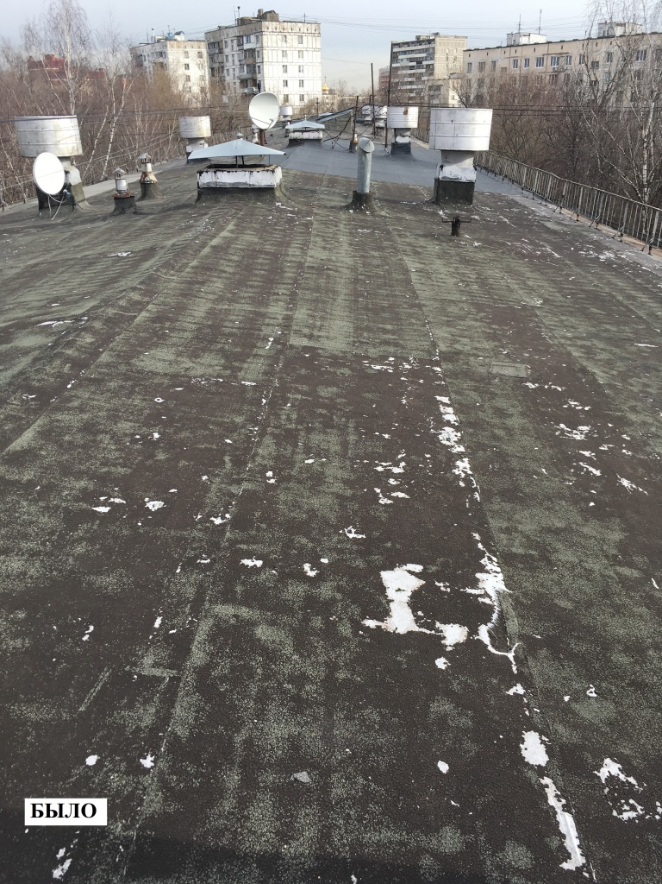
Жители дома 11 корпус 5 на Чусовской улице пожаловались на бездействие управляющей организации в Мосжилинспекцию.
Заявители сообщили, что из-за неисправности кровли регулярно случаются протечки.
По обращению жителей жилищные инспекторы провели внеплановую выездную проверку и установили, что кровельное покрытие пятиэтажного дома, действительно, в неудовлетворительном состоянии. В частности, имеет многочисленные повреждения, вздутия и разрывы. Лишь в зоне третьего подъезда был участок, где управляющая организация перестелила покрытие.
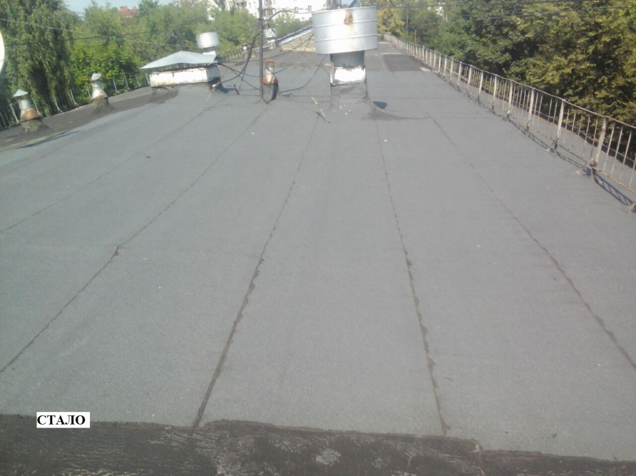
Мосжилинспекция обязала управдома отремонтировать кровлю дома.
В настоящее время управляющая организация выполнила предписание надзорного органа в полном объеме.

Адрес страницы: http://novokosino.mos.ru/housing-and-communal-services/information-of-the-state-inspection-office-for-housing-/detail/6648692.html
Управа района Новокосино города Москвы

